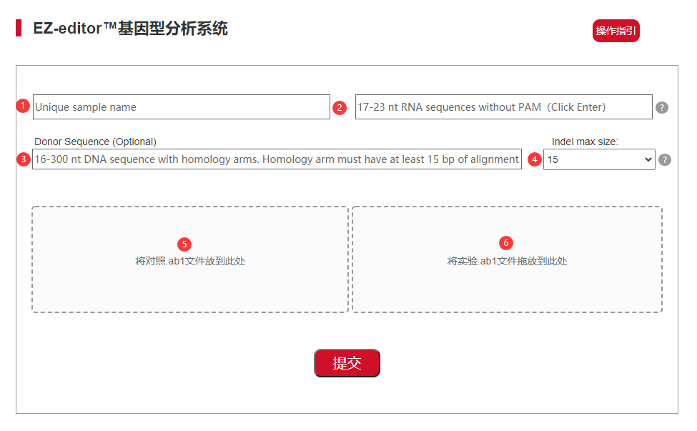
- 输入样本名称，如果不输入则默认以实验组测序文件的名字为样本名称
- 输入1-3条不带有PAM位点的gRNA序列，每输入完一条敲击一次回车键才算是输入完成。
- 如果基因编辑的类型是点突变，输入一段16-300bp的Donor序列。
- 调整indel max size，基因编辑的最大范围，也就是gRNA切割位点前后多少个碱基可能出现编辑。
- 点击此框上传对照组的Sanger测序文件，或者直接将文件拖拽到此框中。
- 点击此框上传实验组的Sanger测序文件，或者直接将文件拖拽到此框中。
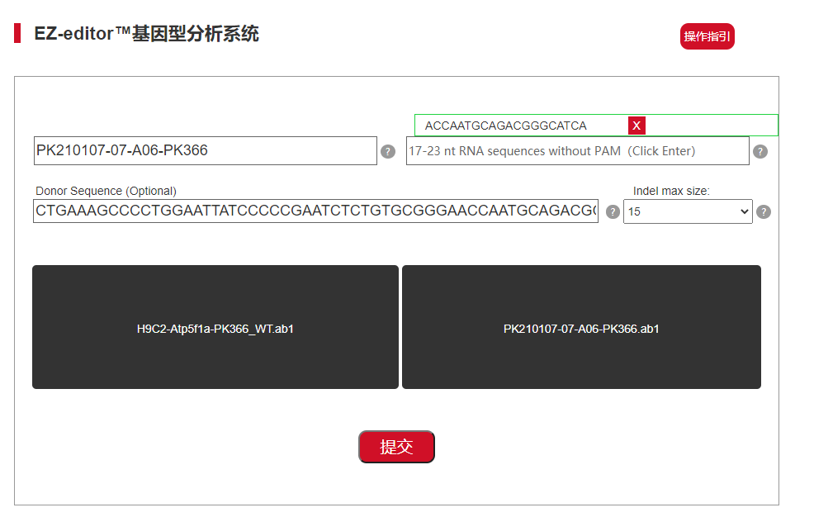
完整输入如图所示，点击提交。

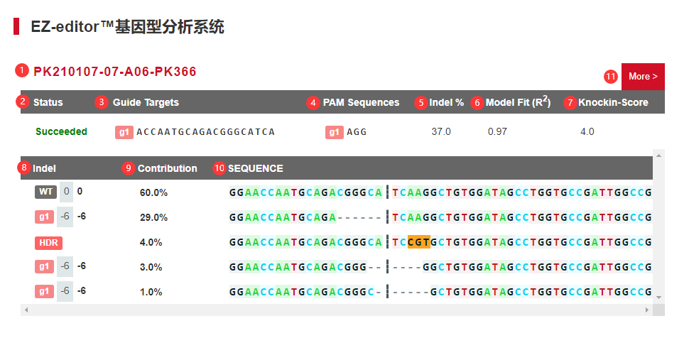
- 样本名称
- Status：分析结果是否成功
- Guide Targets：gRNA序列
- PAM Sequences：PAM序列
- Indel%：发生编辑的基因型的总占比
- R²：表示分析结果的可信度
- Knockin-Score/Knockout-Score：如果是点突变的基因编辑则为Konckin-Score，它的值为所有点突变的基因型的占比之和；如果是敲除，则为Knockout-Score，它的值为所有敲除碱基个数是非3倍数的基因型的占比之和
- Indel：基因编辑的情况：WT表示该基因型为野生型，HDR表示该基因型是点突变，g1（-6）则表示gRNA1敲除了6个碱基
- Contribution：表示每种基因型的占比
- SEQUENCE：每种基因型的序列
- More：点击此按钮可以查看切割位点附近的峰图和Indel分布图。

